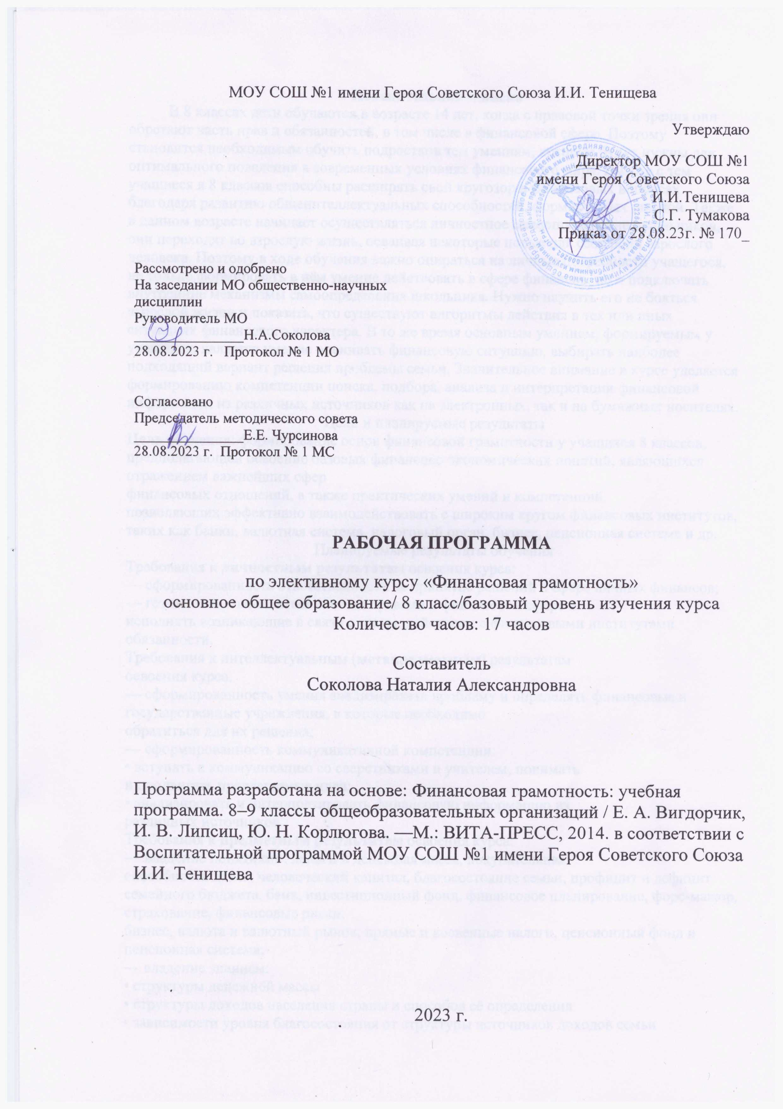

**Пояснительная записка**

В 8 классах дети обучаются в возрасте 14 лет, когда с правовой точки зрения они обретают часть прав и обязанностей, в том числе в финансовой сфере. Поэтому становится необходимым обучить подростков тем умениям, которые будут нужны для оптимального поведения в современных условиях финансового мира. Вместе с тем учащиеся я 8 классов способны расширять свой кругозор в финансовых вопросах благодаря развитию общеинтеллектуальных способностей, формируемых школой. Также в данном возрасте начинает осуществляться личностное самоопределение школьников, они переходят во взрослую жизнь, осваивая некоторые новые для себя роли взрослого человека. Поэтому в ходе обучения важно опираться на личные потребности учащегося, не только формировать в нём умение действовать в сфере финансов, но и подключать внутренние механизмы самоопределения школьника. Нужно научить его не бояться взрослой жизни и показать, что существуют алгоритмы действия в тех или иных ситуациях финансового характера. В то же время основным умением, формируемым у учащихся, является умение оценивать финансовую ситуацию, выбирать наиболее подходящий вариант решения проблемы семьи. Значительное внимание в курсе уделяется формированию компетенции поиска, подбора, анализа и интерпретации финансовой информации из различных источников как на электронных, так и на бумажных носителях.

Цели и планируемые результаты

**Цель** обучения: формирование основ финансовой грамотности у учащихся 8 классов, предполагающей освоение базовых финансово-экономических понятий, являющихся отражением важнейших сфер

финансовых отношений, а также практических умений и компетенций,

позволяющих эффективно взаимодействовать с широким кругом финансовых институтов, таких как банки, валютная система, налоговый орган, бизнес, пенсионная система и др.

Планируемые результаты обучения

Требования к **личностным результатам** освоения курса:

— сформированность ответственности за принятие решений в сфере личных финансов;

— готовность пользоваться своими правами в финансовой сфере и

исполнять возникающие в связи с взаимодействием с финансовыми институтами обязанности.

Требования к интеллектуальным (**метапредметным**) результатам

освоения курса:

— сформированность умения анализировать проблему и определять финансовые и государственные учреждения, в которые необходимо

обратиться для их решения;

— сформированность коммуникативной компетенции:

• вступать в коммуникацию со сверстниками и учителем, понимать

и продвигать предлагаемые идеи;

• анализировать и интерпретировать финансовую информацию из

различных источников.

Требования к **предметным результатам** освоения курса:

— владение понятиями: деньги и денежная масса, покупательная

способность денег, человеческий капитал, благосостояние семьи, профицит и дефицит семейного бюджета, банк, инвестиционный фонд, финансовое планирование, форс-мажор, страхование, финансовые риски,

бизнес, валюта и валютный рынок, прямые и косвенные налоги, пенсионный фонд и пенсионная система;

— владение знанием:

• структуры денежной массы

• структуры доходов населения страны и способов её определения

• зависимости уровня благосостояния от структуры источников доходов семьи

• статей семейного и личного бюджета и способов их корреляции

• основных видов финансовых услуг и продуктов, предназначенных для физических лиц

• возможных норм сбережения

• способов государственной поддержки в случаях попадания в

сложные жизненные ситуации

• видов страхования

• видов финансовых рисков

• способов использования банковских продуктов для решения своих финансовых задач

• способов определения курса валют и мест обмена

• способов уплаты налогов, принципов устройства пенсионной системы в РФ.

**Тематический план «Финансовая грамотность»**

|  |  |  |  |  |
| --- | --- | --- | --- | --- |
| **№ п/п** | **Тема** | **Количество часов** | **Дата** | |
| **план** | **факт** |
|  | **Раздел 1. Управление денежными средствами семьи** | 4 |  |  |
| 1 | Происхождение денег | 1 |  |  |
| 2 | Источники денежных средств семьи | 1 |  |  |
| 3 | Контроль семейных расходов | 1 |  |  |
| 4 | Построение семейного бюджета | 1 |  |  |
|  | **Раздел 2. Способы повышения семейного благосостояния** | 2 |  |  |
| 5 | Способы увеличения семейных доходов с использованием  услуг финансовых организаций | 1 |  |  |
| 6 | Финансовое планирование как способ повышения благосостояния | 1 |  |  |
|  | **Раздел 3. Риски в мире денег** | 3 |  |  |
| 7 | Особые жизненные ситуации и как с ними справиться | 1 |  |  |
| 8 | Риски в мире денег | 1 |  |  |
| 9 | Что такое финансовые пирамиды | 1 |  |  |
|  | **Раздел 4. Семья и финансовые организации: как сотрудничать без проблем** | 4 |  |  |
| 10 | Банки и их роль в жизни семьи | 1 |  |  |
| 11 | Польза и риски банковских карт | 1 |  |  |
| 12 | Собственный бизнес | 1 |  |  |
| 13 | Валюта в современном мире | 1 |  |  |
|  | **Раздел 5. Человек и государство: как они взаимодействуют** | 4 |  |  |
| 14 | Налоги и их роль в жизни семьи | 1 |  |  |
| 15 | Что такое налоги и зачем их платить | 1 |  |  |
| 16 | Какие налоги мы платим | 1 |  |  |
| 17 | Пенсионное обеспечение и финансовое благополучие в старости | 1 |  |  |
|  | **Итого:** | **17** |  |  |

**2. Содержание курса**

Раздел 1. Управление денежными средствами семьи

Знание того, каким именно образом в современной экономике осуществляется эмиссия денег; из чего состоит денежная масса; способов влияния государства на инфляцию; структуры доходов населения России и её изменений в конце XX – начале XXI в.; факторов, влияющих в России на размер доходов из различных источников; зависимости уровня благосостояния от структуры источников доходов семьи; статей семейного и

личного бюджета; обязательных ежемесячных трат семьи и личных трат.

Раздел 2. Способы повышения семейного благосостояния

Знание основных видов финансовых услуг и продуктов для физических лиц; знание возможных норм сбережения по этапам жизненного цикла.

Компетенции:

– искать необходимую информацию на сайтах банков, страховых

компаний и др. финансовых учреждений;

– оценивать необходимость использования различных финансовых инструментов для повышения благосостояния семьи;

– откладывать деньги на определённые цели;

– выбирать рациональные схемы инвестирования семейных сбережений для обеспечения будущих крупных расходов семьи.

Раздел 3. Риски в мире денег

Знание видов различных особых жизненных ситуаций;

способов государственной поддержки в случаях природных и техногенных катастроф и других форс-мажорных случаях; видов страхования; видов финансовых рисков: инфляция, девальвация, банкротство финансовых компаний, управляющих семейными сбережениями, финансовое мошенничество; представление о способах сокращения финансовых рисков.

Компетенции:

– оценивать последствия сложных жизненных ситуаций с точки

зрения пересмотра структуры финансов семьи и личных финансов;

– оценивать предлагаемые варианты страхования;

– анализировать и оценивать финансовые риски;

– развивать критическое мышление по отношению к рекламным сообщениям;

– способность реально оценивать свои финансовые возможности.

Раздел 4. Семья и финансовые организации: как сотрудничать без проблем

Знание видов операций, осуществляемых банками; необходимость наличия у банка лицензии для осуществления банковских операций; какие бывают источники для создания бизнеса и способы защиты от банкротства; иметь представление о структуре бизнес-плана: иметь представление об основных финансовых правилах ведения бизнеса; знать типы валют; иметь представление о том, как мировой валютный рынок влияет на валютный рынок России; знать, как определяются курсы валют в экономике России.

Компетенции:

– оценивать необходимость использования банковских услуг для решения своих финансовых проблем и проблем семьи;

– выделять круг вопросов, которые надо обдумать при создании своего бизнеса, а также типы рисков, такому бизнесу угрожающие;

– оценивать необходимость наличия сбережений в валюте в зависимости от экономической ситуации в стране.

Раздел 5. Человек и государство: как они взаимодействуют

Знание основных видов налогов, взимаемых с физических и юридических лиц (базовые); способов уплаты налогов (лично и предприятием); общих принципов устройства пенсионной системы РФ; иметь представления о способах пенсионных накоплений

Личностные характеристики и установки:

Представление об ответственности налогоплательщика;

Понимание:

– неотвратимости наказания (штрафов) за неуплату налогов и негативное влияние штрафов на семейный бюджет;

– того, что при планировании будущей пенсии необходимо не только полагаться на государственную пенсионную систему, но и создавать свои программы накопления средств и страхования на старость.

Компетенции:

– осознавать гражданскую ответственность при уплате налогов;

– планировать расходы на уплату налогов;

– рассчитать и прогнозировать, как могут быть связаны величины сбережений на протяжении трудоспособного возраста и месячного дохода после окончания трудовой карьеры.

**Список литературы и интернет-источников**

1.Липсиц И.В., Рязанова О. Финансовая грамотность. 8–9 кл.: Материалы для учащихся. — М.: ВИТА-ПРЕСС, 2014.

2.Липсиц И.В., Лавренова Е.Б., Рязанова О. Финансовая грамотность. 8–9 кл.: Методические рекомендации для учителя. — М.:

ВИТА-ПРЕСС, 2014.

3.Липсиц И.В., Лавренова Е.Б., Рязанова О. Финансовая грамотность. 8–9 кл.: Материалы для родителей. — М.: ВИТА-ПРЕСС, 2014.

4.Липсиц И.В., Лавренова Е.Б., Рязанова О. Финансовая грамотность. 8–9 кл.: Контрольные измерительные материалы. — М.:

ВИТА-ПРЕСС, 2014.

Дополнительная литература

1. Липсиц И.В.Экономика: история и современная организация хозяйственной деятельности. – М.: ВИТА-ПРЕСС, 2014.

2. Экономика: Основы потребительских знаний / под ред. Е. Кузнецовой, Д. Сорк: учебник для 9 кл. – М.: ВИТА-ПРЕСС, 2010.

3. Экономика: моя роль в обществе: учебное пособие для 8 класса. –

М.: ВИТА-ПРЕСС, 2010.

Интернет-источники

1. www.minfin.ru – сайт Министерства финансов РФ

2. www.gov.ru – сайт Правительства РФ

3. www.gks.ru – сайт Федеральной службы государственной ста-тистики

4. www.economy.gov.ru/minec/ma – сайт Министерства экономи-ческого развития РФ

5. www.minpromtorg.gov.ru – сайт Министерства торговли и про-мышленности РФ

6. www.fas.gov.ru – сайт Федеральной антимонопольной службы РФ

7. www.cbr.ru – сайт Центрального банка РФ

8. www.nalog.ru – сай Федеральной налоговой службы РФ

9. www.rbx.ru – сайт «РосБизнесКонсалтинг»